图像信号处理实验指导书

编者：王祖林 陈 炜
徐华平 王鹏波
徐迈

北航电子信息工程学院
2019年4月

目 录
目 录 i
第一章 数字图像处理系统 1
1.1 图像采集 1
1.2 图像显示 4
1.3 图像存储 4
1.4 图像处理和分析 4
第二章 实验系统 5
2.1 手机摄像头 5
2.2 实验系统 6
第三章 MATLAB编程基础 8
3.1 MATLAB 8.5 (R2015a) 开发环境 8
3.2 MATLAB的主要图形功能 9
3.3 MATLAB的图形用户界面（GUI） 12
第四章 Python编程基础 14
4.1 Python 基础语法 14
4.2 Python 库 15
4.3 Python运行 15
第五章 深度学习框架基础（TF为例） 17
5.1 数据流图 17
5.2 基本使用 18
5.3 TensorFlow的特征 18
第六章 上机实验 20
6.1 实验要求 20
6.2 实验内容 21
参考文献 26
附1：实验中调用软件的初始化 27
附2：Transdata程序 34

第一章 数字图像处理系统

数字图像处理，即用计算机对图像进行处理，主要应用的是计算机图像技术。这包括利用计算机和其它电子设备进行和完成的一系列工作，例如图像的采集、获取、编码、存储和传输，图像的合成和产生，图像的显示和输出，图像的变换、增强、恢复（复原）和重建，图像的分割，目标的检测、表达和描述，特征的提取和测量，序列图像的校正，3-D景物的重建复原，图像数据库的建立、索引和抽取。图像的分类、表示和识别，图像模型的建立和匹配，图像和场景的解释和理解，以及基于它们的判断决策和行为规划等等。另外，还可包括为完成上述功能而进行的硬件设计及制作等方面的技术。
一个基本的图像（处理和分析）系统构成可由图1.1所示。图中各部分都有特定的功能，分别是采集、显示、存储、处理和分析。
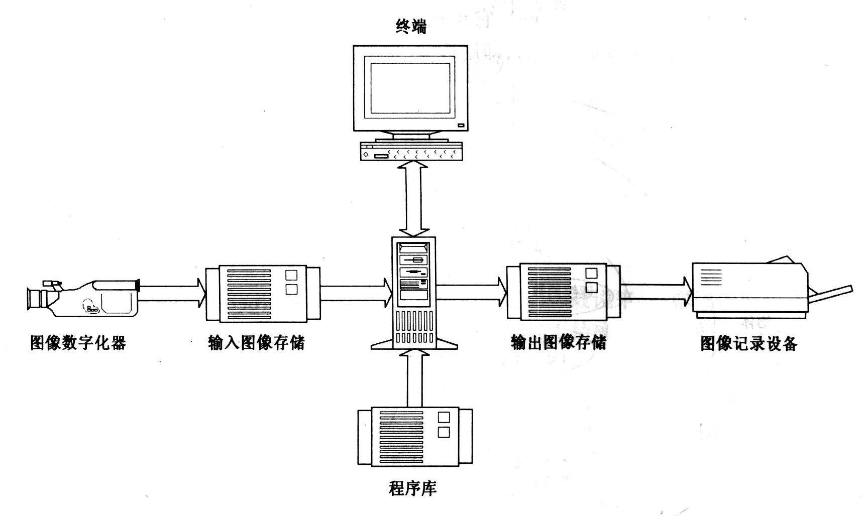
图1.1 数字图形处理系统

1.1 图像采集
由于计算机只能处理数字图像，为得到采集数字图像，近年来获得发展的图像传感器类型是电子自扫描固态传感器阵列，固态阵是由称为感光基元的离散硅成像元素构成的。这样的感光基元能产生与所接受的输入光强成正比的输出电压。固态阵按几何组织形式分为两种：线扫描器和平面扫描器。线扫描传感器包括一行感光基元，它靠场景和检测器之间的相对运动来获得2-D图像。平面扫描传感器由排成方阵的感光基元组成，可直接得到2-D图像。固态平面传感器的一个显著特点是它具有非常快的快门速度（可达），所以能将许多运动定格下来。
固态阵中主要元件是CCD，CCD是英文Charge Coupled Device 即电荷耦合器件的缩写，它是一种特殊半导体器件，上面有很多一样的感光元件，每个感光元件叫一个像素。CCD摄像机里是一个极其重要的部件，它能够将光线变为电荷并将电荷存储及转移，也可将存储之电荷取出使电压发生变化，是理想的摄像机元件，以其构成的CCD摄像机具有体积小、重量轻、灵敏度高、抗强光、畸变小、体积小、寿命长、不受磁场影响、具有抗振动和撞击等优点而被广泛应用。它起到将光线转换成电信号的作用，类似于人的眼睛，因此其性能的好坏将直接影响到摄像机的性能。
图1.2给出了一个线扫描CCD传感器的示意图。这个传感器由一行感光基元、两个定时地将感光基元中的内容传给传输寄存器的传输门，以及一个定时地将传输寄存器的内容传给放大器的输出门构成。放大器输出的电压信号与感光基元行的内容成比例。

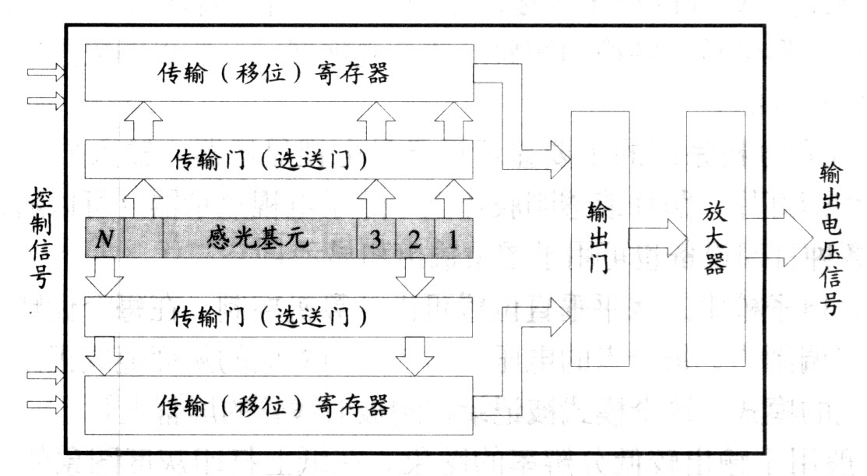
图1.2 线扫描传感器

电荷耦合平面阵的工作原理与线形相似，但这里感光基元排列成一个矩形形式（如图1.3所示）。感光基元列由传输门和传输寄存器隔开。先将奇数列感光基元的内容顺序送进垂直传输寄存器，然后再送进水平传输寄存器。把水平传输寄存器的内容送进放大器就得到1帧隔行的视频信号。对偶数感光基元重复以上过程就可得到另1帧隔行的视频信号。将两帧合起来就得到隔行扫描电视的1场。
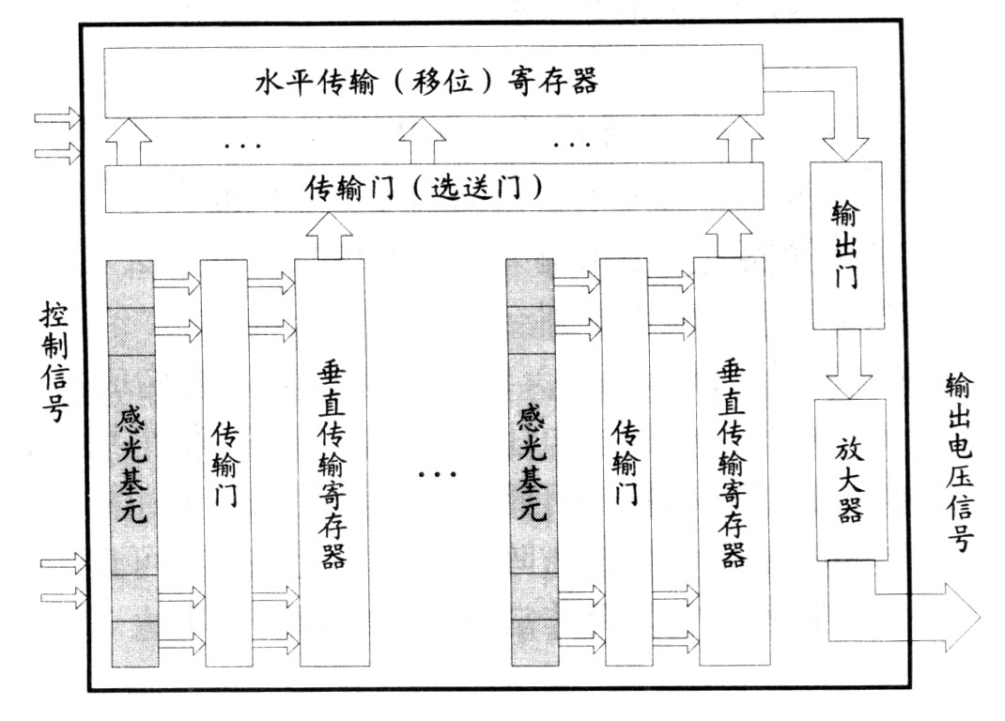
图1.3 平面扫描传感器

1.1.1 CCD摄像机特性：
1．电荷耦合器件
CCD芯片被制造在一片光敏结晶硅片上，一个矩形的光电探测器（势阱）阵列被制造在硅基片中。在局部区域中产生的光电子被收容在最近的势阱中，并作为一个电荷包沿一串势阱移动直到到达外部引出端。
2．CCD摄像机的工作方式
被摄物体的图像经过镜头聚焦到CCD芯片上，CCD根据光的强弱积累相应比例的电荷，各个像素积累的电荷在视频时序的控制下，逐点外移，经滤波、放大处理后，形成视频信号输出。视频信号连接到监视器或电视机的视频输入端便可以看到与原始图像相同的视频图像。
3．分辨率的选择
评估摄像机分辨率的指标是水平分辨率，其单位为线对，即成像后可以分辨的黑白线对的数目。常用的黑白摄像机的分辨率一般为380-480，其数值越大成像越清晰。一般的监视场合，用400线左右的黑白摄像机就可以满足要求。而对于医疗、图像处理等特殊场合，用600线的摄像机能得到更清晰的图像。
4．成像灵敏度
通常用最低环境照度要求来表明摄像机的灵敏度，黑白摄像机的灵敏度大多是0.02-0.5Lux(勒克斯),彩色摄像机多在1Lux的摄像机用于普通像机用于普通的监视场合；在夜间使用或环境光线较弱时，推荐使用0.02Lux的摄像机。与近红外灯配合使用时，也必须使用低照度的摄像机。另外摄像机的灵敏度还与镜头有关，0.97Lux/F0.75相当于2.5Lux/F1.4。
5．电子快门
电子快门的时间在1/50-1/100，000秒之间，摄像机的电子快门一般设置为自动电子快门方式，可根据环境的亮暗自动调节快门时间，得到清晰的图像。有些摄像机允许用户自行手动调节快门时间，以适应某些特殊应用场合。
6．外同步与外触发
外同步是指不同的视频设备之间用同一同步信号来保证视频信号的同步，它可保证不同的设备输出的视频信号具有相同的帧、行的起止时间。为了实现外同步，需要给摄像机输入一个复合同步信号（C-sync）或复合视频信号。外同步并不能保证用户从指定时刻得到室完整的连整的连续的一帧图像，要实现这种功能，必须使用一些特殊的具有外触发功能的摄像机，如敏通公司的MS-2821等。
7．光谱响应特性
CCD器件由硅材料制成，对近红外比较敏感，光谱响应可延伸至1.0um左右。其响应峰值为绿光（550nm）。夜间隐蔽监视时，可以用近红外灯照明，人眼看不清环境情况，在监视器上却可以清晰成像。由于CCD传感器表面有一层吸收紫外的透明电极，所以CCD对紫外不敏感。彩色摄像机的成像单元上有红、绿、兰三色滤光条，所以彩色摄像机对红外、紫外均不敏感。
8．CCD芯片的尺寸
CCD的成像尺寸常用有有1/2”，1/3”等，成像尺寸越小的摄像机的体积可以做得更小些。在相同的光学镜头下，成像尺寸越大，视通角越大。

1.2 图像显示
对图像处理来说，处理的结果主要用来显示给人看。对图像分析来说，分析的结果也可以借助计算机图形学技术转换为图像形式直观的展示。所以图像显示对图像处理和分析系统来说是非常重要的。
常用的图像处理和分析系统的主要显示设备是电视显示器。最重要的显示特性是图像的大小、光度分辨率和空间分辨率、低频响应和噪声特性。

1.3 图像存储
图像包含有大量的信息，因而存储图像也需要大量的空间。在图形处理和分析系统中，大容量和快速的图像存储器是必不可少的。用于图像处理和分析的数字存储器可分为3类：
1、处理和分析过程中使用的快速存储器；
2、用于比较快地重新调用的在线或联机存储器；
3、不经常使用的数据库（档案库）存储器。

1.4 图像处理和分析
对图像的处理和分析一般可用算法的形式描述，而大多数的算法可用软件实现，只是在为了提高速度或克服通用计算机限制的情况下才用特制的硬件。图像处理和分析中的一个重要事实是对特殊的问题需要特殊的解决方法。现有的图像处理和分析软件和硬件可以提供比以前更多更快地通用工具，但要解决具体的问题还需要更深入的研究和开发。

第二章 实验系统
本实验系统由手机集成的CCD摄像头和计算机等组成，采集图像，连接计算机；最终，实现图像的采集、获取、存储，图像的显示和输出，图像的压缩、增强、复原和图像的边缘等功能。现分别介绍如下：

2.1 手机摄像头
在实验中，首先可以使用手机摄像头进行图像的采集，下面对手机摄像头进行简单介绍。下图为手机摄像头的基本构成和工作原理图，手机摄像头由PCB板、镜头、固定器和滤色片、DSP(CCD用)、传感器等部件组成。其工作原理为：拍摄景物通过镜头，将生成的光学图像投射到传感器上，然后光学图像被转换成电信号，电信号再经过模数转换变为数字信号，数字信号经过DSP加工处理，再被送到手机处理器中进行处理，最终转换成手机屏幕上能够看到的图像。
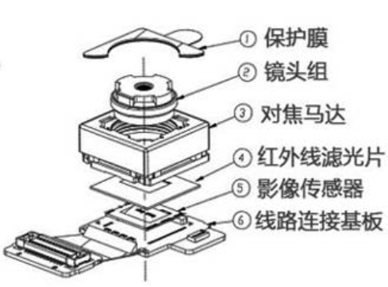
图 3.1 手机摄像头基本构成
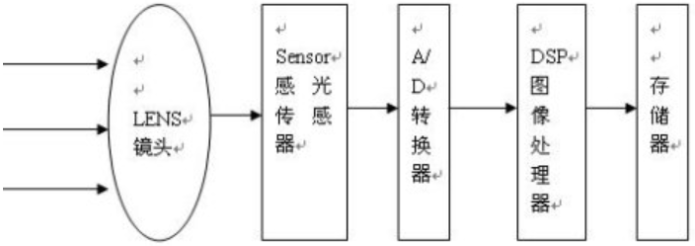
图 3.2 摄像头结构和工作原理

使用自己的手机，即可利用摄像头完成图像的采集，现在常用的手机都可完成图片的采集功能。而不同手机摄像头的具体参数不同，下面简要举例说明一款手机的摄像头参数。本项目以华为P30手机的后置主摄像头作为例子，对其技术规格进行下述说明。其他智能手机均有后置摄像头，亦有类似功能。
摄像器件：4000万像素超感光摄像头
摄像头光圈：f/1.8
等效焦段：27mm
传感器类型：CMOS传感器
闪光灯：LED补光灯
照片质量：最大可支持 7296 × 5472像素，根据不同拍摄功能变化
数码变焦：30倍数码变焦
防抖技术：AIS
拍摄功能：双景录像(*功能随OTA升级支持)、超大广角、超微距、大光
圈虚化、超级夜景、人像模式、专业模式、慢动作、全景模式、
黑白艺术、流光快门、HDR、延时摄影、智能滤镜、水印、文
档矫正、AI摄影大师、动态照片、4D预测追焦、熄屏快拍、
笑脸抓拍、声控拍照、定时拍照、连拍
其他：将RGBG的拜耳排列改为RYBY ISO最高为204800
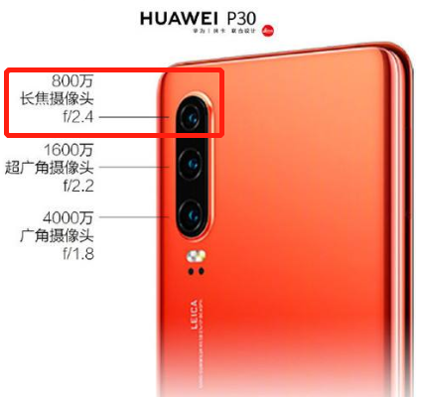
图 3.3 手机摄像头示意图
同学们使用不同的智能手机均可完成图像的采集，现有智能手机的型号也各不相同，在此不进行赘述。考虑到不同手机摄像头拍摄的得到的图像尺寸不同，为了进行统一，在下面还详细介绍了试验系统的构成。

2.2 实验系统
在实验中，除了使用具体实验要求使用的图像，比如lena图像，还可以使用手机摄像头采集图像，传输到电脑端，并且调整图像尺寸，然后再对图像进行处理。下面是实验系统的具体框图：
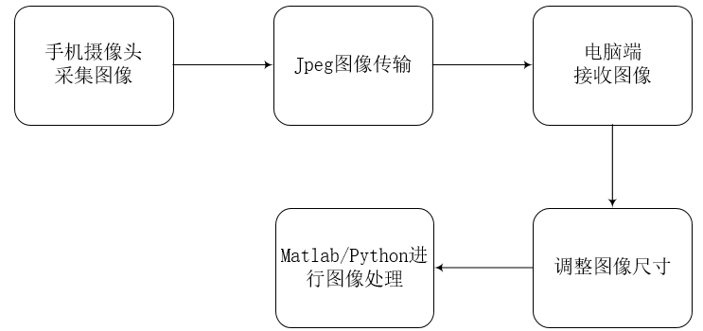
图 3.4 实验系统流程
首先，使用手机摄像头采集图像，对于手机得到的JPEG图像，可以使用微信等软件传输到电脑，注意传输过程中需要进行“原图传输”，考虑到不同手机摄像头的分辨率不同，可以在电脑端使用Matlab的imresize函数，调整图像的尺寸为固定值：512×512，并在电脑上保存为JPEG图像。在得到了调整尺寸的图像之后，可以按照具体实验要求，用Matlab或Python进行详细实验，进行图像分割、复原等。关于Matlab和Python的使用方法在下面两章进行详细介绍。

第三章 MATLAB编程基础
Matlab软件包由主包、Simulink以及功能各异的工具箱组成，它以矩阵运算为基础，把计算、课时化、程序设计融合到了一个简单易用的交互式工作环境中。在这里可以实现工程设计、算法研究、符号运算、建模与仿真、原型开发、数据分析既可视化、科学和工程绘图、应用程序设计（包括图形用户界面设计）等功能。
本次图像信号处理实验建议采用Matlab 8.5/R2015a及以上版本，下面以R2015a版本为例进行介绍。

3.1 MATLAB 8.5 (R2015a) 开发环境
MATLAB R2015a的默认开发环境包括以下部分：
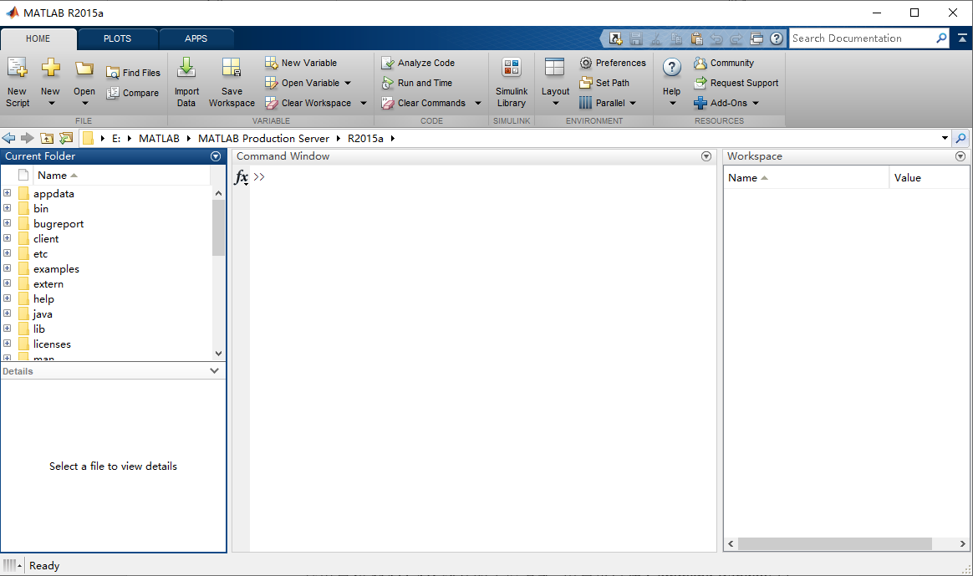
- Command Window（命令）窗口―――上图居中窗口
是用户和MATLAB交互的主要方式，用户可以在Command Window 窗口中运行函数和执行MATLAB操作。
- Current Folder（当前目录）浏览器―――上图左侧窗口，其中显示当前路径
在此可以查看MATLAB文件和与MATLAB有关的文件，并可以进行一些文件操作。

在这里能够进行的主要操作如下：
  - 查看和改变目录
  - 创建、重命名、复制和移动文件夹或文件
  - 打开、运行文件和查看文件的内容
  - 查找和替换文件的内容
- Workspace（工作空间）浏览器―――上图右侧窗口
用户可以在此查看和改变工作空间的内容

在这里能够进行的主要操作如下：
  - 查看当前的工作空间
  - 保存当前的工作空间
  - 装载一个保存好的工作空间
  - 清除工作空间的变量
  - 查看基本函数的工作空间
- Help窗口―――调用：Home ->Help (F1)
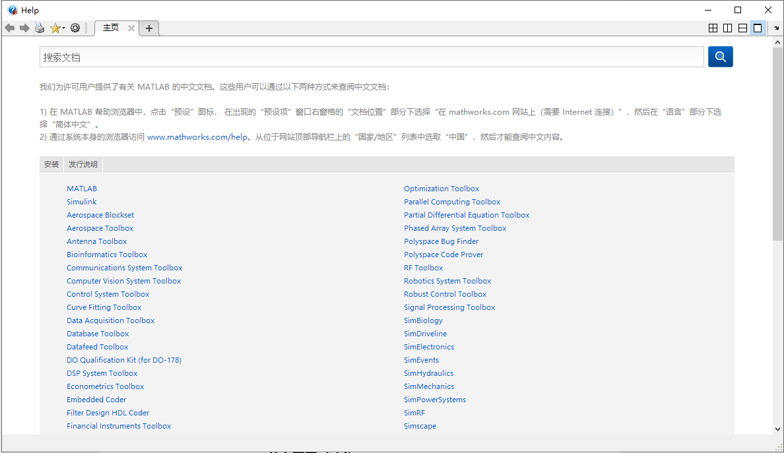
是用户可以访问各种技术文档的窗口。但值得注意的是，它只列出已经安装了的MathWorks产品。

3.2 MATLAB的主要图形功能

1、二位图像绘制函数
- plot(Y) 如果Y是向量，并且其元素是实数，则绘制出的是Y与其元素的下标所构成的二元组的曲线图形，这等价于plot(1:length(Y),Y)。若Y的元素是复数，则plot(Y)等价于plot(real(Y)，imag(Y)), 其中real(Y) 是Y的实部、imag(Y)是Y的虚部。若Y是矩阵，就按列绘制曲线图，曲线的条数等于Y矩阵的列数。
- plot(X1,Y1,……) 以(X1,Y1), (X2,Y2), (X3,Y3)…为二元组，绘制多条曲线。
- plot(X1,Y1,LineSpec,……) LineSpec是线的定义，包括线性、标记符号、颜色。
- axis([xmin,xmax,ymin,ymax]) 指定坐标轴的范围，其中[xmin,xmax]是x坐标轴的范围，[ymin,yman]是y坐标轴的范围。
- axis auto 使坐标轴的范围返回到原来的默认模式。
- title(‘string’) 在当前坐标系的顶部加一个文本串，作为该图形的标题。
- Xlabel(‘string’) 在当前坐标系X轴的旁边加一个文本串，作为X轴的名称。
- Ylabel(‘string’) 在当前坐标系Y轴的旁边加一个文本串，作为Y轴的名称。
- grid on 在当前坐标系中附加网格线
- grid off 在当前坐标系中去掉网格线
- legend(‘string1’,’string2’,…, pos) 其中string1, string2,… 是用户指定的说明字符串，依次对图形中的各种成分（包括线图、条形图等）进行说明。pos为一整数，指定图例的位置。
- legend(‘off’) 删除图例说明框。

2、显示位图的基本函数
函数 | 用途 | 功能组
Axis | 设置坐标轴的比例和外观 | 显示
image | 显示图象（创建图像对象） | 显示
imagesc | 比例化数据并显示成图像 | 显示
imread | 从图像文件里读出图像 | 文件输入/输出
imwrite | 把图像写到图形文件里 | 文件输入/输出
imfinfo | 从图形文件里获取图像信息 | 应用函数
ind2rgb | 把索引图像转化成RGB图像 | 应用函数

3、图像的种类
a.索引图像：一个索引图像包含一个数据矩阵X和一个色图矩阵map。其中map是一个m×3的双精度数组，值的范围是【0，1】。可以用以下两个函数来显示索引图像。
  - image(X) 产生包含图像数据的矩阵
  - colormap(map) 产生由该图像所给的特定色图
例：clear;
close all;
load earth;
image(X);
colormap(map);
axis equal;
axis off;
title(‘The Earth’);

b.灰度图像：由一个数据矩阵存储，它的每个元素对应着图像的一个像素，它的元素值表示一定范围内的灰度值。会度图像很少和色图矩阵一起保存，一般使用系统提供的色图函数来产生。本质上MATLAB也是按索引图像来处理灰度图像的。可以用imagesc函数像是一个灰度图像，用户可以设置灰度值的范围，例如：
imagesc(I,[0 1]);
colormap(gray);

c. 真彩（RGB）图像：一般存储在一个m×n×3的数组里，分别定义了红、绿和蓝3个颜色分量的值。真彩图像虽然不需要色图矩阵，但是要以牺牲大量的存储空间为代价。
例：由一个索引图像生成一个真彩图像的数组并显示
load earth;
RGB=ones(size(X,1),size(X,2),3);
for i =1:size(X,1)
for j =1:size(X,2)
RGB(i,j,:)=map(X(i,j),:);
end
end
image(RGB);
axis image;

4、图像文件的读写和查询
  - imread(filename) 读取图像文件
例：clear;
RGB=imread(‘first.jpg);
image(RGB);
- imwrite(X,map,filename) 写图像文件
例: load flower;
imwrite(X,map,’flower.bmp’);
就可以根据索引图像数据X和色图map生成一个bmp图像文件。
- info=imfinfo(filename) 查询图像文件信息

5、三维图形
  - plot3(X1,Y1,Z1,…) 如果X1,Y1,Z1,…是向量，则根据向量X1,Y1,Z1,…绘制空间三维曲线。X1,Y1,Z1,…为同规模的向量，三者对应的元素构成曲线上点的坐标；如果X1,Y1,Z1,…是矩阵，则绘制对应列的多条曲线。
  - plot3(X1,Y1,Z1,LimeSpec1,…) (X1,Y1,Z1),(X2,Y2,Z2),…为三元组，分别按字符串LimeSpec1、LimeSpec2…制定的线性、颜色、和点的标记来绘制多条曲线。其中LimeSpec的用法和绘制二维曲线图形时的用法一样。
  - fill3(X,Y,Z,C) 绘制由向量X,Y和Z定义的多边形。C为字符串，制定填充颜色。
  - fill3(X1,Y1,Z1,C1,X2,Y2,Z2,C2,…) 绘制有多组参数指定的多个多边形，并按对应的颜色进行填充。

6、特殊坐标
  - loglog 使用双对数坐标作图。X和Y的两个坐标采用对数刻度。
  - plotyy 使用双Y坐标作图。
  - polar 绘制极坐标图。
  - semilogx 只是X轴采用了对数坐标，Y轴仍采用对数刻度。
  - semilogy 只是Y轴采用了对数坐标，X轴仍采用对数刻度。

7、条形图和区域图
- area 填充二维区域
- fill 对多边形进行填充
- bar 绘制垂直条形图
- barh 绘制水平条形图
- bar3 绘制垂直三维条形图
- bar3h 绘制水平三维条形图

备注：各种函数可以通过Help的查询得到更详细的介绍和示例，也可通过Help->Examples 了解Matlab的函数功能及应用。

3.3 MATLAB的图形用户界面（GUI）

1、如何创建一个GUI用户界面窗口？
启动MATLAB软件后，Home ->New ->Graphical User Interface
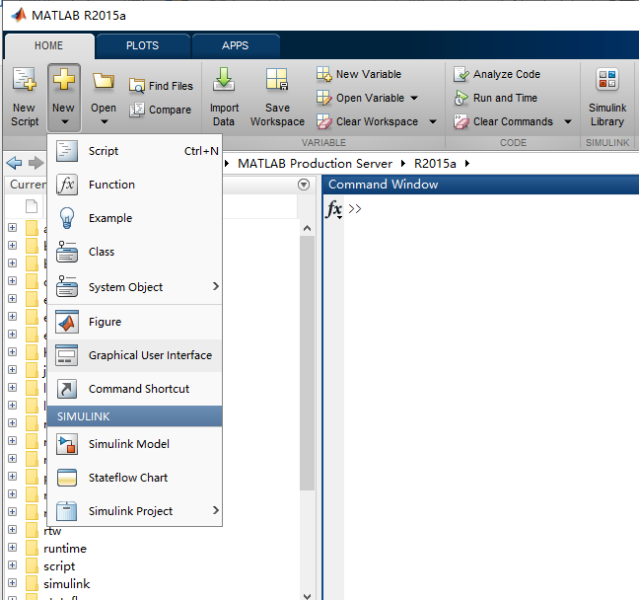
如上操作后，将有一个窗口弹出，即进入MATLAB的GUI编辑软件。利用该编辑软件的“Create New GUI”创建你自己的用户界面窗口。注意：要编辑一个以前设计的用户界面，操作过程与此类似，进入GUI编辑软件后，利用“Open Existing GUI”来选择要编辑的以前设计的用户窗口界面。

2、在用户界面窗口里添加一个按钮，并显示LENA图像：
步骤1：向用户窗口界面里添加一个按钮。
步骤2：将鼠标移到按钮上，点击右键，将会弹出一个菜单，做如下选择：
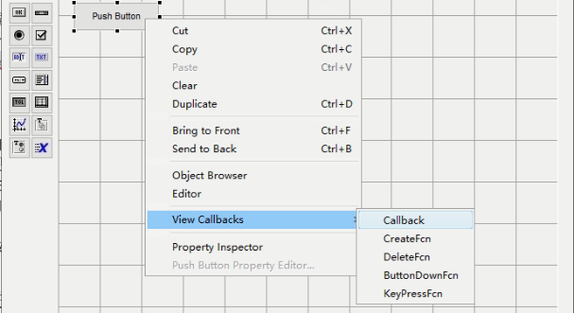
步骤3：在上一步做完后，如果是新创建用户界面窗口，计算机将提示你输入一个文件名，请在字母A后加上你的学号作为你创建的用户界面窗口的文件名，随后将出现一个M文件的编辑窗口。该M文件是与用户界面窗口相关的一个文件，文件名的后缀不一样。在M文件的编辑窗口中，光标将定位在一个反显的字符行上，在该语句后，输入以下两条语句：
function varargout = pushbutton1_Callback(h,eventdata,handles,varargin)
B=imread(‘lena.bmp’);
imshow(B)
步骤4：把该M文件存起来，回到MATLAB的command窗口。
步骤5：运行你所编辑的M文件。此后将出现你所设计的用户界面窗口。
步骤6：点击用户界面中的按钮，将能看到LENA的图像。
步骤7：此后，在这个用户界面窗口程序中加入本实验所要求做的其他内容。
注意：lena.bmp这个文件要与你所编辑的M文件位于同一个目录下。

3、如何获得关于GUI用户界面窗口的更进一步的信息？
进入GUI编辑软件，选择：
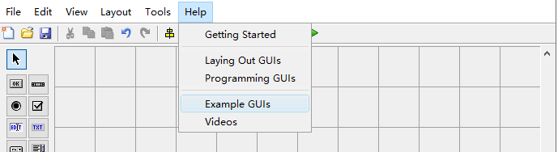
详细阅读该文档。

第四章 Python编程基础
Python是一种面向对象的解释型语言，Python语法简洁清晰，强制用空白符(white space)作为语句缩进。其最大特点就是简单、强大。Python具有丰富强大的库，常被称为胶水语言，能够把用其他语言制作的各种模块很轻松地联结在一起。

4.1 Python 基础语法

1．Python 标识符
- 在 Python 里，标识符由字母、数字、下划线组成。
- 在 Python 中，所有标识符可以包括英文、数字以及下划线(_)，但不能以数字开头。
- Python 中的标识符是区分大小写的。
- 以下划线开头的标识符是有特殊意义的。以单下划线开头 _foo 的代表不能直接访问的类属性，需通过类提供的接口进行访问，不能用 from xxx import * 而导入。
- 以双下划线开头的 __foo 代表类的私有成员，以双下划线开头和结尾的 __foo__ 代表 Python中特殊方法专用的标识，如 __init__() 代表类的构造函数。
- Python 可以同一行显示多条语句，方法是用分号 ; 分开。

2．Python 保留字符
所有 Python 的关键字只包含小写字母。
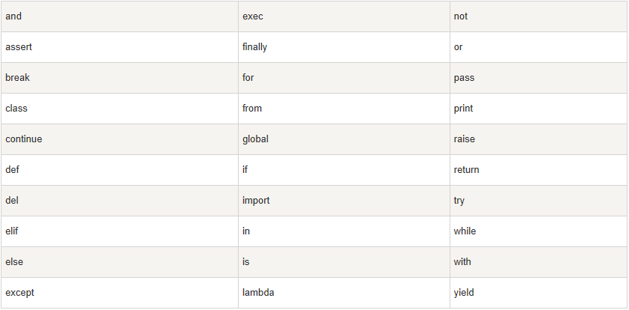

行和缩进
Python 的代码块不使用大括号 {} 来控制类，函数以及其他逻辑判断。python 最具特色的就是用缩进来写模块。缩进的空白数量是可变的，但是所有代码块语句必须包含相同的缩进空白数量，这个必须严格执行，否则执行代码时会报错。
所以在 Python 的代码块中必须使用相同数目的行首缩进空格数。建议每个缩进层次使用 单个制表符 或 两个空格 或 四个空格 , 切记不能混用。

多行语句
Python语句中一般以新行作为语句的结束符。但是我们可以使用斜杠（ \）将一行的语句分为多行显示。

Python 引号
Python 可以使用引号( ' )、双引号( " )、三引号( ''' 或 """ ) 来表示字符串，引号的开始与结束必须的相同类型的。 其中三引号可以由多行组成，编写多行文本的快捷语法。

4.2 Python 库
Numpy：为Python提供快速的多维数组处理能力
Scipy ： 在NumPy基础上添加了众多科学计算工具包
Matplotlib：Python丰富的绘图库
…

4.3 Python运行
有三种方式可以运行Python：

1. 交互式解释器：
可以通过命令行窗口进入python并开在交互式解释器中开始编写Python代码。 可以在Unix，DOS或任何其他提供了命令行或者shell的系统进行python编码工作。
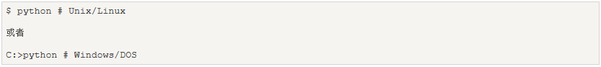

2. 命令行脚本
在你的应用程序中通过引入解释器可以在命令行中执行Python脚本，如下所示：
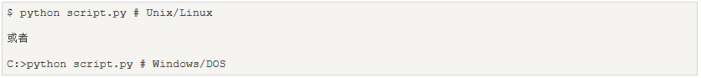

3. 集成开发环境（IDE）: PyCharm
PyCharm 是由 JetBrains 打造的一款 Python IDE，支持 macOS、 Windows、 Linux 系统。本实验建议基于PyCharm 2018.2.4平台开发。
PyCharm 功能: 调试、语法高亮、Project管理、代码跳转、智能提示、自动完成、单元测试、版本控制等
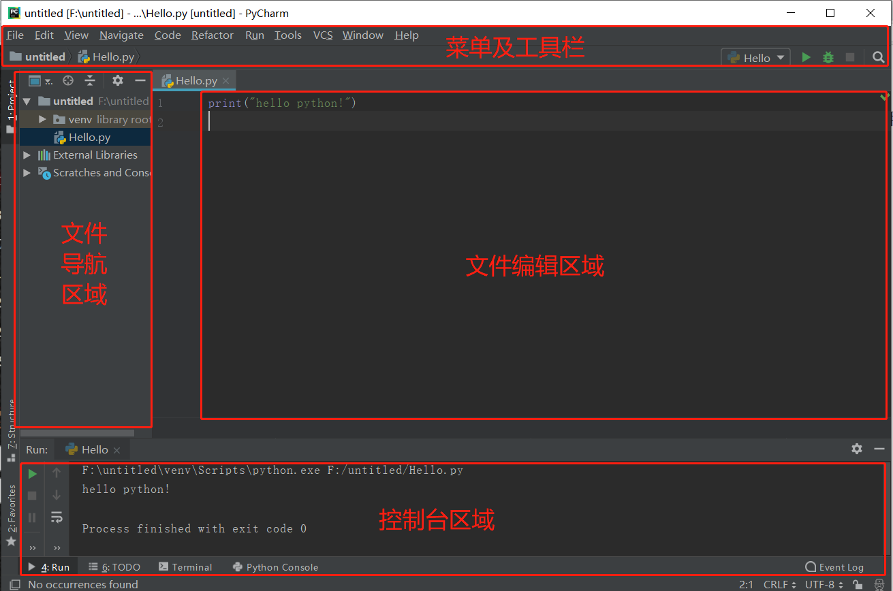

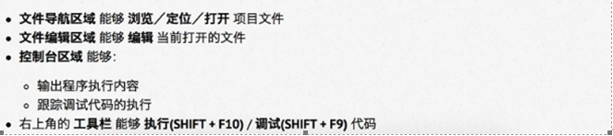
图4.1 Pycharm编程界面示意图

第五章 深度学习框架基础（TF为例）
TensorFlow（TF）是一个采用数据流图（data flow graphs），用于数值计算的开源软件库。节点（Nodes）在图中表示数学操作，图中的线（edges）则表示在节点间相互联系的多维数据数组，即张量（tensor）。它灵活的架构让你可以在多种平台上展开计算，例如台式计算机中的一个或多个CPU（或GPU），服务器，移动设备等等。

5.1 数据流图
数据流图用“结点”（nodes）和“线”(edges)的有向图来描述数学计算。“节点” 一般用来表示施加的数学操作，但也可以表示数据输入（feed in）的起点/输出（push out）的终点，或者是读取/写入持久变量（persistent variable）的终点。“线”表示“节点”之间的输入/输出关系。这些数据“线”可以输运“size可动态调整”的多维数据数组，即“张量”（tensor）。张量从图中流过的直观图像是这个工具取名为“Tensorflow”的原因。一旦输入端的所有张量准备好，节点将被分配到各种计算设备完成异步并行地执行运算。如图5.1所示：
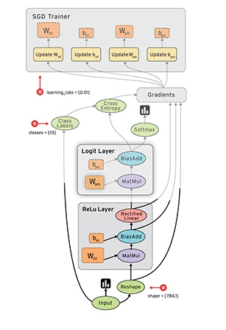
图5.1 TF数据流图

5.2 基本使用
使用 TensorFlow时, 应该知道TensorFlow :
- 使用图 (graph) 来表示计算任务.
- 在被称之为 会话 (Session) 的上下文 (context) 中执行图.
- 使用 tensor 表示数据.
- 通过 变量 (Variable) 维护状态.
- 使用 feed 和 fetch 可以为任意的操作(arbitrary operation) 赋值或者从其中获取数据

1. 综述
TensorFlow 是一个编程系统, 使用图来表示计算任务. 图中的节点被称之为 op (operation 的缩写). 一个 op 获得 0 个或多个 Tensor, 执行计算, 产生 0 个或多个 Tensor. 每个 Tensor 是一个类型化的多维数组. 例如, 你可以将一小组图像集表示为一个四维浮点数数组, 这四个维度分别是 [batch, height, width, channels].
一个 TensorFlow 图描述了计算的过程. 为了进行计算, 图必须在 会话 里被启动. 会话 将图的 op 分发到诸如 CPU 或 GPU 之类的 设备 上, 同时提供执行 op 的方法. 这些方法执行后, 将产生的 tensor 返回.

2. 计算图
TensorFlow 程序通常被组织成一个构建阶段和一个执行阶段. 在构建阶段, op 的执行步骤 被描述成一个图. 在执行阶段, 使用会话执行执行图中的 op.
例如, 通常在构建阶段创建一个图来表示和训练神经网络, 然后在执行阶段反复执行图中的训练 op.

3. 构建图
构建图的第一步, 是创建源 op (source op). 源 op 不需要任何输入, 例如 常量 (Constant). 源 op 的输出被传递给其它 op 做运算.
TensorFlow Python 库有一个默认图 (default graph), op 构造器可以为其增加节点. 这个默认图对 许多程序来说已经足够用了.

5.3 TensorFlow的特征

1．高度的灵活性
TensorFlow 不是一个严格的“神经网络”库。只要你可以将你的计算表示为一个数据流图，你就可以使用Tensorflow。你来构建图，描写驱动计算的内部循环。它提供了有用的工具来帮助你组装“子图”（常用于神经网络），当然用户也可以自己在Tensorflow基础上写自己的“上层库”。

2. 真正的可移植性（Portability）
Tensorflow 在CPU和GPU上运行，比如说可以运行在台式机、服务器、手机移动设备等等。

3. 自动求微分
基于梯度的机器学习算法会受益于Tensorflow自动求微分的能力。作为Tensorflow用户，你只需要定义预测模型的结构，将这个结构和目标函数（objective function）结合在一起，并添加数据，Tensorflow将自动为你计算相关的微分导数。计算某个变量相对于其他变量的导数仅仅是通过扩展你的图来完成的，所以你能一直清楚看到究竟在发生什么。

4. 多语言支持
Tensorflow 有一个合理的c++使用界面，也有一个易用的python使用界面来构建和执行你的graphs。你可以直接写python/c++程序，也可以用交互式的ipython界面来用Tensorflow尝试些想法，它可以帮你将笔记、代码、可视化等有条理地归置好。

性能最优化
由于Tensorflow 给予了线程、队列、异步操作等以最佳的支持，Tensorflow 让你可以将你手边硬件的计算潜能全部发挥出来。你可以自由地将Tensorflow图中的计算元素分配到不同设备上，Tensorflow可以帮你管理好这些不同副本。

另：除Tensorflow外， 我们还建议使用Keras，pytorch等主流机器学习程序框架。当你已经上手了其中的一个，找到了学习的方法之后，你会发现掌握其他框架也很容易。更多资料可参考：
Tensorflow：http://www.tensorfly.cn/
Keras：https://keras.io/zh/
Pytorch: https://pytorch.org/

第六章 上机实验

6.1 实验要求
1、在上机前要进行预习。
2、每次上机完成后要写出实验报告，格式如下：
一．实验目的
二．实验内容
三．实验结果：含所编写的程序及程序的运行结果
四．实验结果分析

3、首先要完成一个应用程序框架，之后的每一个实验程序都要在该统一框架内运行（如图例6.1所示），所有实验做完后，提交一个完整的程序。

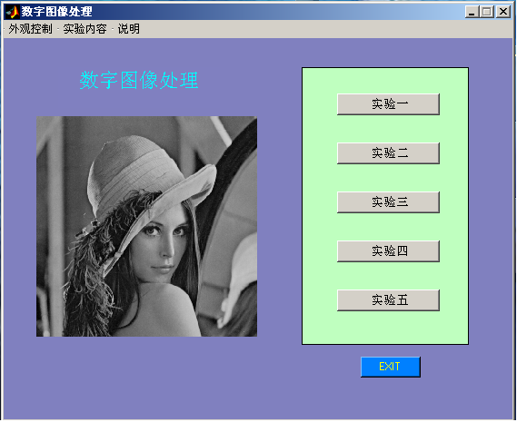
图6.1 操作界面图例

6.2 实验内容

实验一 图像变换实验：
1．实验目的：
学会对图像进行傅立叶等变换，在频谱上对图像进行分析，增进对图像频域上的感性认识，并用图像变换进行压缩。

2．实验内容：
对Lena图像进行傅立叶、离散余弦、哈达玛变换。在频域，对比他们的变换后系数矩阵的频谱情况，进一步，通过逆变换观察不同变换下的图像重建质量情况。

3. 实验要求
实验采用获取的图像，为灰度图像，该图像每象素由8比特表示。具体要求如下：
（1）对图像进行傅立叶变换、获得变换后的系数矩阵；
（2）将傅立叶变换后系数矩阵的频谱用图像输出，观察频谱；
（3）通过设定门限，将系数矩阵中90%的（小值）系数置为0，对图像进行反变换，获得逆变换后图像；
（4）观察逆变换后图像质量，并比较原始图像与逆变后的峰值信噪比（PSNR）。
（5）对输入图像进行离散余弦、哈达玛变换，重复步骤1-5；
（6）比较三种变换的频谱情况、以及逆变换后图像的质量（PSNR）。

4. 附加要求：
比较相同图像质量（PSNR）下，步骤（3）中三种变换的系数矩阵，最少需要保留的非零元素个数。一般而言，需要保留的非零元素越少，则将这种变换用于图像编码，越易于节省码率。

实验二 图像复原实验：
1．实验目的：
利用反向滤波和维纳滤波进行降质图像复原，比较不同参数选择对复原结果的影响。

2．实验内容：
（1）利用反向滤波方法进行图像复原；
（2）利用维纳滤波方法进行图像复原。

3．实验要求：
（1）输入图像采用实验1所获取的图像，对输入图像采用运动降质模型，如下式所示
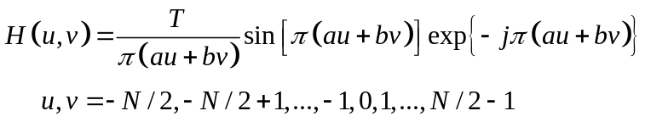
与降值图像相关的参数是：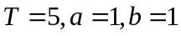；
（2）对每一种方法通过计算复原出来的图像的峰值信噪比，进行最优参数的选择，包括反向滤波方法中进行复原的区域半径、维纳方法中的噪声对信号的频谱密度比值K；
（3）将降质图像和利用最优参数恢复后的图像同时显示出来，以便比较。

实验三 图像分割处理实验：
1．实验目的：
（1）了解图像分割的基本原理，并利用图像分割算法进行图像分割处理；
（2）掌握数学形态学的基本运算。
2．实验内容：
（1）利用类间方差阈值算法实现图像的分割处理；
（2）利用形态学处理进行处理结果修正。
3．实验要求：
（1）实验用图如图6.2所示；
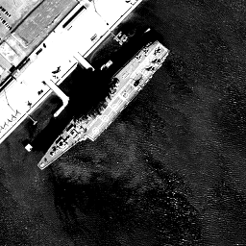
图6.2 原始图像

（2）对输入图像进行平滑处理，以减小噪声对分割处理的影响，比较中值滤波范围取不同值时对图像滤波的效果；
（3）利用类间方差阈值算法对滤波处理后图像进行分割处理，获取分割图像；
（4）利用数学形态学中的腐蚀和膨胀运算处理，剔除分割处理结果中的一些细小的残余误分割点，在进行腐蚀和膨胀运算时可采用半径为r的圆形结构元素，注意比较选取不同r值时的处理结果（r分别取3、5、7）。

实验四 用Hough变换进行曲线的参数提取
1．实验目的：
（1）了解边缘检测算子的原理，并利用边缘算子对图像进行检测；
（2）掌握Hough变换的基本原理。
2．实验内容：
（1）分别将原始图像及加高斯噪声、椒盐噪声后的图像中圆形边缘检测出来；
（2）用Hough变换对边缘进行参数提取。
3．实验要求：
（1）实验用图像文件：原始图像（houghorg.bmp）、加高斯噪声后图像（houghgau.bmp）和加椒盐噪声后图像（houghsalt.bmp）；
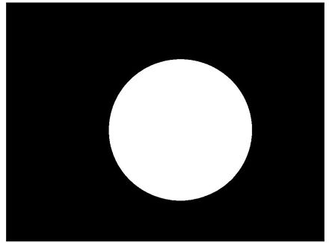
图6.3 原始图像
（2）在含有噪声的背景下，先对图像中值滤波，再进行边缘检测；
（3）将目标的边界提取出来。边缘检测算子可利用matlab自带函数实现，使用Robert、Sobel和Laplacian算子；
（4）利用Hough变换提取的参数绘制曲线，并叠加在噪声图像上。
4．实验要点：
（1）利用算子进行边缘检测：可先将加噪以后的图像进行平滑滤波，如采用7*7的掩膜模板进行中值滤波；为了对图像中图形边缘进行线性提取，可通过设置阈值将图像变为二值图像，再利用三种不同的算子（Robert、Sobel和Laplacian）来完成边缘的检测；
（2）Hough变换进行曲线参数提取：在使用三种算子对加噪后图像进行边缘检测以后，使用Hough变换对检测后图像进行参数提取，并在提取成功以后，使用提取获得的参数进行图像的重建，最后将重建图像叠加到加噪图像中。注意在进行Hough变换时，对比观察获得图像与使用算子进行边缘检测获得图像之间的区别

实验五 手写数字识别
1．实验目的：
掌握分类、识别问题的实质，了解各种分类问题的机器学习方法，并至少掌握一种，熟悉Python编程。

2．实验内容：
对实验提供的手写数据库（MNIST）进行训练和测试，最终能够较为准确的识别数据库中的手写体数字。

3．实验要求：
编写一完整的Python程序，选取一种合适的机器学习方法，对实验提供的手写数据库（MNIST）进行训练和测试，最终能够较为准确的识别数据库中的手写体数字。
数据文件共分为训练集和测试集：
训练数据集：
Training set images: train-images-idx3-ubyte.gz (9.9 MB, 解压后 47 MB, 包含 60,000 个样本)
Training set labels: train-labels-idx1-ubyte.gz (29 KB, 解压后 60 KB, 包含 60,000 个标签)

测试数据集：
Test set images: t10k-images-idx3-ubyte.gz (1.6 MB, 解压后 7.8 MB, 包含 10,000 个样本)
Test set labels: t10k-labels-idx1-ubyte.gz (5KB, 解压后 10 KB, 包含 10,000 个标签)

数字存储格式：每个数字为28*28的灰度图，按行拉伸成一个784长的向量以字节形式进行存储。为方便处理，解压后可通过程序读取到NumPy array 中。
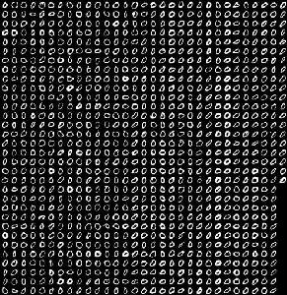

测试结果及其格式要求：
1、该算法的精确度，并且不能低于80%；
2、有明确的结果统计形式。例：通过图表显示准确率，Loss曲线或测试结果可视化等等。（提示：显示方法可以借助Matlibplot，Tensorboard, Visdom等等）

提示：可以选取以下几种方法：
（1）利用数字的集合几何形状的特点，计算每幅图的连通域，来进行分类识别；
（2）逻辑回归算法；
（3）支持向量机（SVM）；

4、现场测评：
根据现场给出的参数，对测试数据集的图片加不同强度的噪声，然后再测试算法在测试集上的精确度。画出算法精确度与噪声强度的关系图。

提示：可以选取以下几种方法：
（1）利用数字的集合几何形状的特点，计算每幅图的连通域，来进行分类识别；
（2）逻辑回归算法；
（3）支持向量机（SVM）；

参考文献

[1] 夏良正. 数字图像处理（修订版）[M]. 南京：东南大学出版社，1999
[2] Kenneth R Castleman; 朱志刚等译. 数字图像处理. 北京：电子工业出版社，2002
[3] 张兆礼，赵春晖，梅晓丹. 现代图像处理技术及Matlab实现. 北京：人民邮电出版社，2001
[4] SEED-VPM642用户指南. 北京：北京合众达电子技术有限公司，2005

附1：实验中调用软件的初始化

（1） 驱动程序的配置

第一步：打开Setup CCS 2程序

第二步：根据DSP的型号选择相应的TI驱动程序。在本实验中，选择C64XX xds510 Emulator

第三步：选中C64XX xds510 Emulator，点击Import，之后点击Close图标
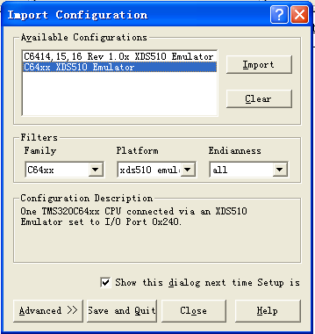

第四步：右键单击C64xx XDS510 Emulator选择Properties
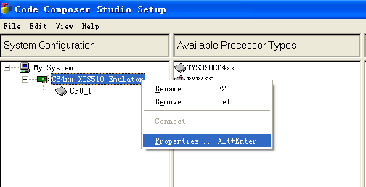

第五步：点击下拉菜单，选中Auto-generate board data file with extra configuration

第六步：单击Browse，选择Ti文件夹中drivers目录下的seedusb2.cfg文件，点击图标Next
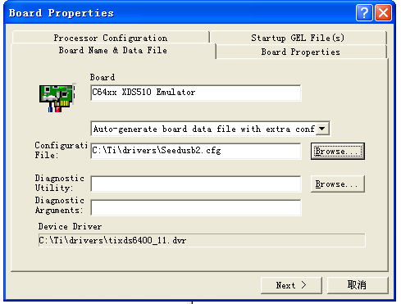

第七步：将I/O PORT设为0x240，点击图标Next

第八步：根据系统CPU个数，选择Add single的相应次数。本实验只需要1次
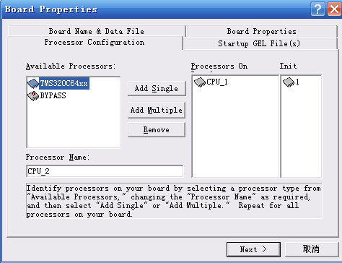

第九步：点击Finish，保存设置，启动CCS

（2） CCS的使用
第一步：在CCS中用File→Workspace→Load Workspace…命令，加载SeedVpm642_D1目录下的SEEDVPM642d1.wks；

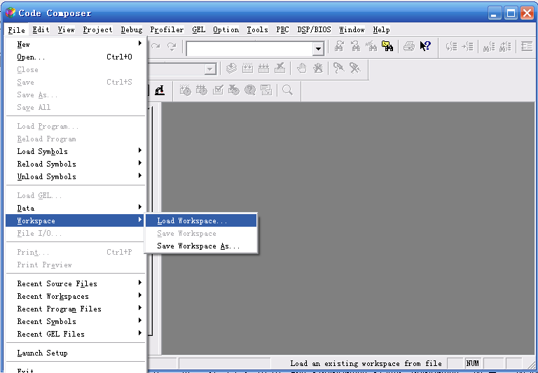

第二步：在CCS中用File→Load Program…命令，加载01.DSP文件夹中SeedVpm642_D1\Debug目录下的SEEDVPM642d1.out;

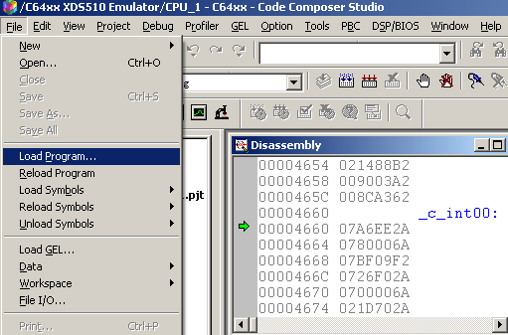

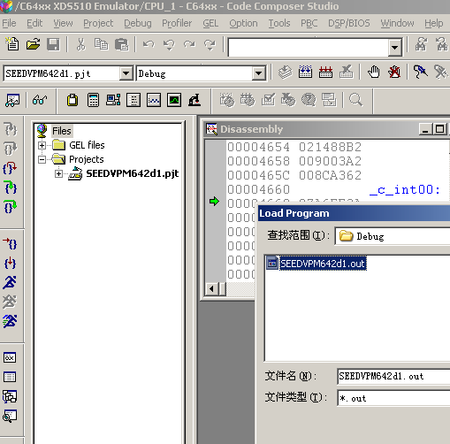

第三步：按F5后执行程序，等程序执行到最后的死循环后，打开View→Graph→Imag…按照说明书指导填写如下设置：

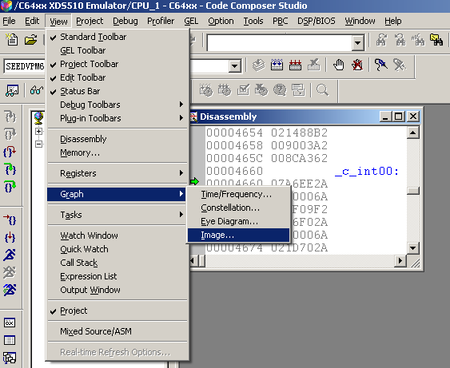

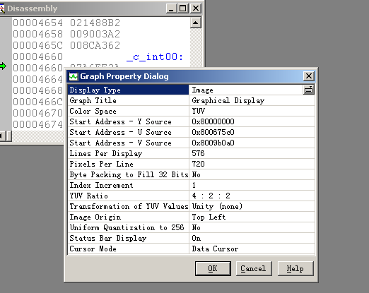
第四步：点击OK，等待DSP传送数据，约需5分钟，在CCS中可看到一帧图像

第五步：实验最后保存数据，将文件命名为a1.dat，将transform文件和a1文件同时复制到matlab当前工作（work）文件夹，运行transdata即可,得到灰度bmp文件gray.bmp。

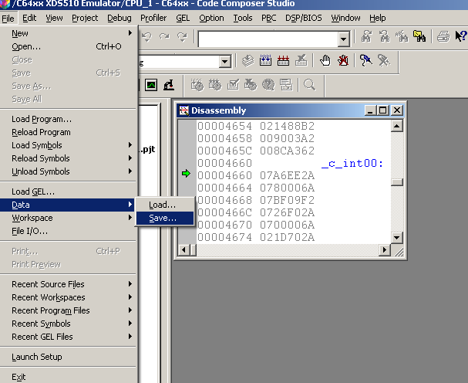

数据存储地址按图中填写：
0x80000000
0x675c0

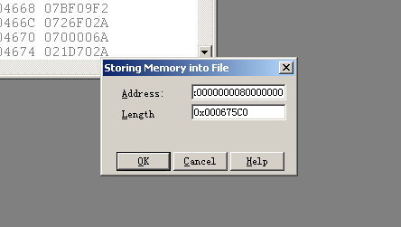

附2：Transdata程序
clear;

mm=588;
nn=720;
fid=fopen('a1.dat');
[a,count]=fread(fid,'char=>char');
fclose(fid);

i=0;
marki=1;
while marki==1
i=i+1;
if a(i)=='0'
i=i+1;
if a(i)=='x'
marki=i;
end
end

end

marki=marki-1;

b=a(marki:marki+mm*nn*12-1,1);

c=reshape(b,12,mm*nn);

d=c(3:10,:);

e=reshape(d,mm*nn*8,1);

f=reshape(e,2,mm*nn*4);

g=f';

d1=g(1:mm*nn,:);
d2=g(mm*nn+1:mm*nn*1.5,:);
d3=g(mm*nn*1.5+1:mm*nn*2,:);

%%%%%%%%%%%%%%%%%%%%%%%%%%%% Y
ydata1=d1(1:4:mm*nn,:);
ydata2=d1(2:4:mm*nn,:);
ydata3=d1(3:4:mm*nn,:);
ydata4=d1(4:4:mm*nn,:);

outt=zeros(size(d1));
outt(1:4:mm*nn,:)=ydata4;
outt(2:4:mm*nn,:)=ydata3;
outt(3:4:mm*nn,:)=ydata2;
outt(4:4:mm*nn,:)=ydata1;

t1=hex2dec(outt);
t1=reshape(t1,nn,mm)';

a=t1(2:480,21:720);

figure;imshow(a/max(max(t1)));
imwrite(a/(max(max(a))),'gray.bmp')

